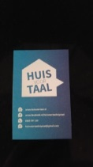
Nieuwsbrief SamenSpraakLelystad februari 2019
Beste deelnemers en taalcoaches,
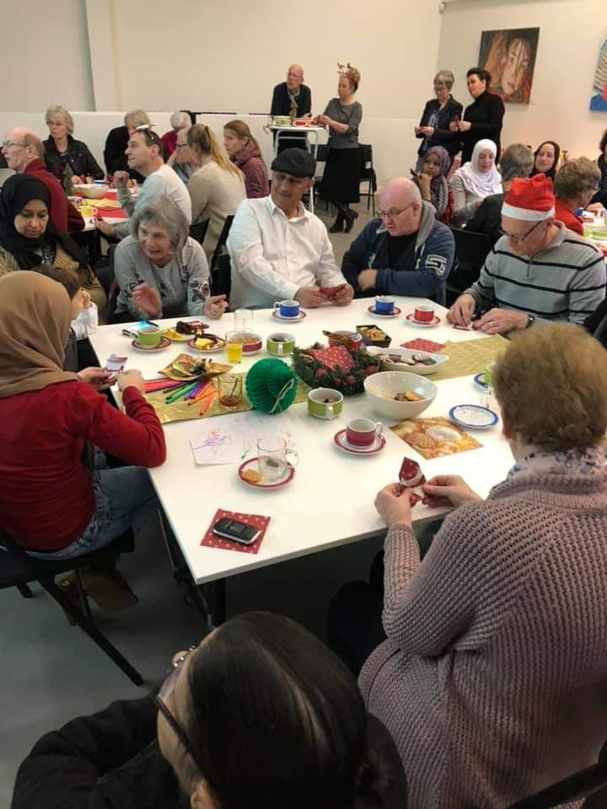
Eind december hebben we velen van jullie mogen ontmoeten in de Dukdalf in de Punter bij “Vier de Winter”. Onder het genot van een hapje en een drankje hebben we daar gezellig samen kunnen praten… én zitten zwoegen op het vouwen van een Kerstboompje.
Gea heeft ons daar laten zien hoe je instructie kunt geven en vooral ook hoe je het niet moet doen… Via een filmpje op het grote scherm werd er namelijk in hoog tempo gedemonstreerd hoe je een kerstboompje van een servetje kan vouwen.
Het ging zó snel, dat niemand er ook maar iets van begreep!
Vervolgens ging Gea zelf stapje voor stapje het servetje omtoveren tot een kerstboompje en slaagde menigeen erin om nu wél een boompje te kunnen vouwen.

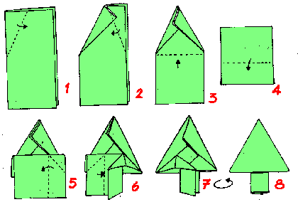
Iedereen die taalcoach is zal het herkennen: heb je een taalmaatje dat nog niet
lang Nederlands leert dan moet je langzaam en duidelijk spreken en regelmatig een pauze inlassen binnen een zin.
Dit geldt helemaal als je instructie geeft voor de een of andere opdracht!
Het was goed om dit zelf weer eens aan de lijve te ondervinden …

Gratis Mama café voor jonge ouders en opvoeders in de bibliotheek.
In de FlevoMeer bibliotheek kun je samen met andere jonge ouders naar het Mama café.
Astrid Wals van kraamzorg “Een mooi begin” komt elke eerste en derde woensdag van de maand naar de bibliotheek. Het begint om 09:30 tot 11:30 uur.
Daar gaat Astrid met de ouders in gesprek over opvoeden, want dat is vaak moeilijk.
Zij kan goede tips geven.
Kleine kinderen mogen mee, er is een box voor baby’s en speelgoed voor peuters.
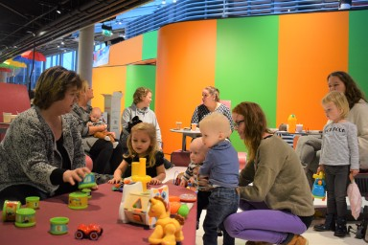
Op woensdag 6 februari van 9:30 tot 11:30 komen Manja en Mirjam van Kindertandarts praktijk Lelystad.
Voor kinderen is er namelijk een speciale kindertandarts in de Veste in Lelystad.
Tot de leeftijd van 18 jaar valt dit onder de basiszorgverzekering.
Manja en Mirjam zullen in het Mama Café veel informatie geven over het goed verzorgen van het kindergebit.

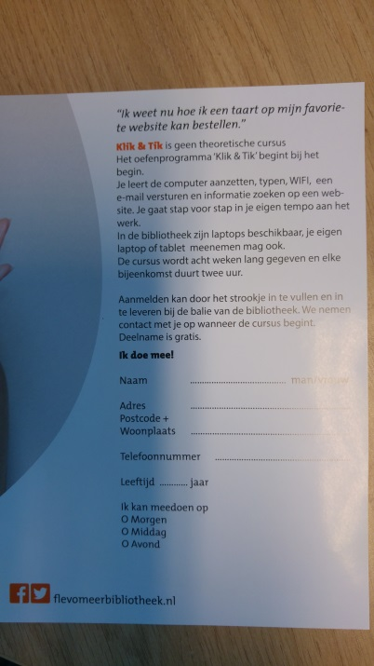
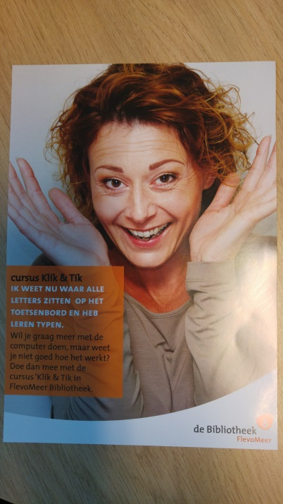
GRATIS cursussen KLIK en TIK en DIGISTERKER

Voor deelnemers die veel moeite hebben met het gebruiken van een computer zijn er in de bibliotheek speciale cursussen. Je leert daar de computer /laptop aanzetten en typen en dingen opzoeken op websites.
Deze cursus duurt 8 weken en elke keer 2 uur lang.

Ga naar het Huis voor Taal bovenaan de trap in de bibliotheek en vraag daar om een flyer voor KLIK EN TIK. Vul de achterkant in en lever deze in bij de Balie in de Bieb. Er wordt contact met je opgenomen wanneer de cursus begint.

De kans is groot dat juist deze mensen de Nieuwsbrief niet lezen.
Maak dan als taalcoach je taalmaatje hier op attent!

Mochten er mensen moeite hebben met het aanvragen van een DIGID, weet dan dat ook daar cursussen voor zijn.
Vraag dan de Flyer DIGISTERKER bij Huis voor Taal en geef je op. Ook hier geldt: invullen en inleveren bij de Balie in de Bieb, er wordt contact met je opgenomen wanneer deze cursus begint.

VOG aanvragen… info voor taalcoaches
Veel taalcoaches werken met mensen die de Nederlandse taal niet goed beheersen en daardoor kwetsbaar zijn. Immers, het wordt dan heel lastig om papieren van bijvoorbeeld de gemeente te begrijpen. Soms word je dan als taalcoach om hulp gevraagd.
Het is niet de taak van een taalcoach om te helpen bij het invullen van papieren, maar die grens is soms vaag.
Of je wordt gevraagd om mee te gaan naar de dokter, zoals ik ook weleens heb gedaan.
Dan is het des te belangrijker dat de taalcoach 100 % betrouwbaar is.
Welzijn wil daarom dat alle taalcoaches een VOG ( Verklaring Omtrent Gedrag) hebben.
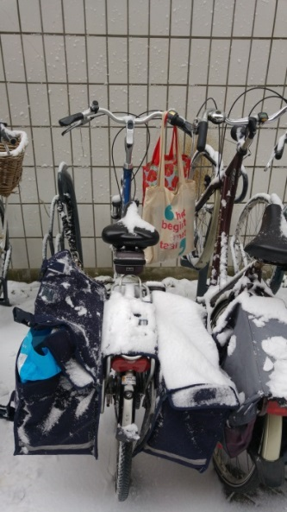
Binnenkort zal Mirjam Bloedjes, projectleider Huis Voor Taal Lelystad, alle taalcoaches via e-mail een brief toesturen.
Hierin komt een Link te staan waar je op moet klikken.
Op deze manier kun je eenvoudig een VOG aanvragen.
Verdere informatie komt in de e-mail van Mirjam te staan. Het is overigens gratis voor taalcoaches.

Beste mensen, in weer en wind, sneeuw of geen sneeuw…
We blijven samen dapper doorwerken aan het verbeteren van het Nederlands.
Veel plezier en succes weer samen.

Wim Helfensteijn, Jos Koenders en Elselien van Asten

